МИНИСТЕРСТВО ОБРАЗОВАНИЯ РЕСПУБЛИКИ БЕЛАРУСЬ

Учреждение образования «Полоцкий государственный университет»

Факультет информационных технологий

Кафедра технологий программирования

**ЛАБОРАТОРНАЯ РАБОТА №7**

по дисциплине: **«Базы данных»**

на тему: «Основы работы с базами данных в MySQL**»**

ВЫПОЛНИЛ студент группы 18-ИТ-3

Яковлев Н.А.

ПРОВЕРИЛ ст. преподаватель

Борисенок К.С,

Новополоцк, 2021 г.

**Цель работы**: Научиться работать с базами данных, используя утилиту dbForge Studio for MySQL.

**Тема:** Основы работы с базами данных в MySQL.

**Ход работы**:

1. Общие сведения о MySQL.
2. Клиент/серверные системы.
3. Базы данных в MySQL.
4. Работа с утилитой dbForge Studio for MySQL.
5. Основные этапы работы с MySQL.

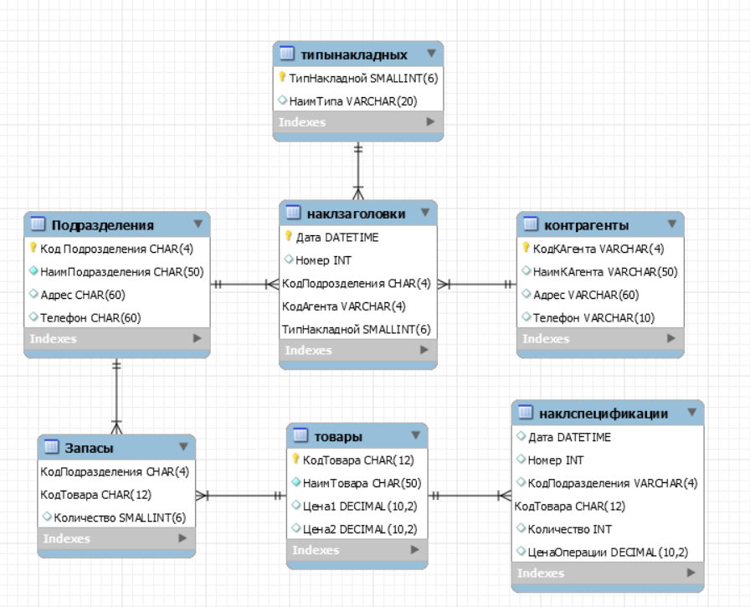

Рисунок 1 – Таблицы базы данных “Фирма”